BILAN DE LA SEMAINE DU BENEVOLAT - décembre 2023

Premier aperçu selon fiche de projet

Objectifs du projet | Atteinte des objectifs et quelques résultats
Promouvoir et valoriser la diversité des activités bénévoles et de la vie associative locale auprès du grand public de Lausanne et environs. | Objectif atteint :  10 secteurs de bénévolat représentés  35 associations participantes (60 associations invitées)  + 100 activités différentes  Sur 7 jours, du lundi au dimanche  Tous les horaires possibles, du matin au soir  Env. 350 visites durant la semaine (d’autres programmées après la semaine du bénévolat)
Renforcer les liens avec le tissu associatif | Objectif atteint :  2 événements organisés pour les associations participantes (atelier de préparation + atelier de clôture)  Durant la semaine du bénévolat, visites d’autres associations (participantes ou non, exemple l’Evam)
Mission et prestations de Bénévolat Vaud promues auprès du grand public | Objectif partiellement atteint :  Stratégie de communication  Bémol pour Benevol-jobs pas assez mis en avant
Bénéfices attendus | Atteinte des bénéfices attendus et quelques résultats
Augmentation du nombre de nouvelles personnes prêtes à s’engager en qualité de bénévole ponctuel ou régulier, membre passif ou actif ou encore membre de comité | Résultats mitigés :  Satisfaction variable selon les associations  Satisfaction relative aux attentes et ressources engagées
Augmentation du nombre de nouveaux.elles bénévoles jeunes et jeunes adultes. | Objectif faiblement atteint :  Tous les âges ont été réunis mais cette tranche d’âge est minoritaire dans le profil des visiteur.euse.s
Amélioration de la visibilité des associations sélectionnées et de leurs actions | Objectif pleinement atteint
Stimulation de synergies au sein du tissu associatif | Objectif atteint :  Entre les associations participantes et entre les associations à Lausanne
Nouveau partenariat avec la Ville de Lausanne. | Résultat mitigé :  Participation symbolique de la Ville de Lausanne.  Participation de la municipale à la Fête de clôture permettra peut-être d’autres voies de collaboration
L’événement est reproduit dans d’autres villes/régions, si possible avec l’appui des communes. | Réflexion par la suite.  Volonté générale des associations de répéter le projet.  Quelques intérêts manifestés par des associations d’autres villes.

Évaluation par les associations participantes
(31 réponses du questionnaire en ligne sur les 35 associations qui ont participé au projet)

Processus
Selon les différents délais du projet, comment avez-vous vécu le processus et auriez-vous des remarques et des suggestions ?

Un tiers des réponses a très bien ou bien vécu le processus.
11 questionnent la temporalité avec le plus gros de la campagne de promotion durant les vacances d’été
6 rapportent des délais trop courts

Ateliers de présentation et préparation pour les associations (en mai 2023)
Qu’est-ce que cet atelier vous a apporté ?
Que pourrions-nous améliorer ?

Réponses unanimement positives sur les bénéfices de cet atelier, importance à valeur égale pour :
- Réseauter, rencontrer d’autres associations, créer du lien
- Clarifier les objectifs et les attentes du projet
- Des échanges constructifs et partage d’idées

Bénévole en vadrouille
De quelle(s) manière(s) cette activité a été agréable/utile (visite par nos collègues, relecture, diffusion de l’article sur les réseaux sociaux) ?

Majorité satisfaite (17 réponses) : textes appréciés, visibilité des associations sur les réseaux sociaux et le site web de Bénévolat Vaud, activités et proposition pour la Semaine du Bénévolat lors des visites, utilité des visites pour clarifier encore quelques points du projet
3 réponses insatisfaites : création de trop de posts et donc confusion sur les réseaux sociaux, erreur dans un texte, manque de clarté des objectifs du sous-projet

Communication/Coordination avec BV
Durant toute la période du projet, comment avez-vous vécu la coordination et communication avec notre équipe (quantité, qualité et clarté des messages) ?

25 : très satisfaits > organisation, clarté, réactivité, efficacité
6 : moins satisfaites : confusion car plusieurs interlocutrices, beaucoup de messages, erreurs de destinataires, erreur dans les textes, manque de clarté

Stratégie de communication
De manière générale, quel est votre niveau de satisfaction concernant les moyens de communication déployés par Bénévolat Vaud durant le projet ?

16 : très satisfaits
14 : satisfaits
3 : moyennement satisfaits (attente de plus de visiteurs, peu de gens ont semblé au courant)

Si applicable, par quels moyens vos visites ont-ils/elles entendu parler de votre activité ?

Cette statistique n’a pas été relevée de manière systématique, en se basant sur les réponses données (qui sont une estimation), les visiteurs ont plutôt été informés par réseaux sociaux, bouche à oreille, bus, presse, tv et radio.

Avez-vous été contacté par les médias ? Si oui, le(s)quel(s) ? – merci de joindre l’éventuel lien vers la diffusion

5 associations contactées directement par les médias RTS TJ 19h30, RTS 12h30 radio, Radio Rouge :
Mère Sofia (plusieurs fois)
Croix-Rouge
ASL – association sauvegarde du Léman
JDS Events
Jardin1000mains

Flux visites
Combien de visites avez-vous reçues ?

Si ces données sont disponibles, quel a été le profil des visiteur.euse.s (tranche d’âge, motivations…) ?
Combien de nouveaux engagements bénévoles avez-vous eus ?

Total env. 350 visites > 10% d’engagement bénévole durant la semaine > d’autres à suivre

Profil : toutes les tranches d’âge, jeunes – jeunes adultes en moindre proportion, 30-40, 50 et plus semble être le plus grand groupe

Quels retours avez-vous eu sur ce qui a pu attirer ou non les visiteur.euse.s ? (ex. modalité avec/sans inscription, type/lieu de l’activité, manque d’infos, etc.)

Retours très positifs des visiteur.euse.s :
- Beaucoup d’enthousiasme,
- visites concrètes appréciées, voir les lieux, rencontrer et échanger avec les équipes et/ou les bénévoles actifs
- Incitation à faire le pas
- Opportunité de faire plusieurs visites dans la semaine
- Des remerciements
- Aspect convivial
- Découvrir Lausanne autrement
- Engouement

Sentiment général et résultats :
Que vous a apporté ce projet ?
(exemple : nombre de nouveaux engagements bénévoles, nouvelles synergies en interne ou externe à votre structure, nouvelles idées de projet, nouvel élan, etc.)

- LA VISIBILITE  Clairement rapporté, par une vaste majorité, comme l’un des grands bénéfices du projet  Intérêt des médias : Contactant BV ou les associations directement.  Bénévole en vadrouille : Activité appréciée par la majorité > visites plaisantes, textes utiles, visibilité de l’association sur RS ; bémol sur identité et but du sous-projet | - RECRUTEMENT DE BÉNÉVOLES  2e bénéfice rapporté par le questionnaire  Résultats très variés et satisfaction mitigée, selon les attentes et ressources investies.  Stratégie de communication : très satisfaisante et des questionnements intéressants (+ de visites, public mieux ciblés)  Environ 350 visites, dont 10% d’engagement pour le moment  Tous les groupes d’âges : 50+ un peu plus représentés | - STIMULATION EN INTERNE  Mobilisation des équipes, intra/inter-secteur  Nouvelles idées, nouvelles réflexions (nouvelle stratégie comm., politique de recrutement bénévoles)  Valorisation du bénévolat, en interne  Les nouveaux contacts (EVAM), possibles nouvelles collaborations (associations dans la culture)
Quelques feedback négatifs :
- Beaucoup de temps pour l'organisation pour peu de recrutements bénévoles
- Pas de gros impacts
- Pas assez de visites, probablement par le manque de visibilité que nous avons
- Rien malheureusement

Referiez-vous partie du projet si celui-ci se répétait ?
1. Si oui, quelles seraient vos attentes ?
2. Si non, qu’est-ce qui pourrait vous faire changer d’avis

23 oui : (avec quelques interrogations sur comment faire mieux, sans trop de ressources, attirer plus de monde…)
4 peut-être : (selon ressources disponibles, si format différent, si processus simplifié)
1 non : pas pertinent pour l’association en question

Fête de clôture - retours des 4 sous-groupes
20 associations représentées sur les 35 qui ont participé

A arrêter | À continuer : | A tenter :
- Limiter les séances de travail  - 1ère semaine de septembre  - Trop de ressources  - Engager des bénévoles sans avoir le temps de les intégrer  - Activités sur inscription  - Accueil libre des bénévoles  - Le trop d’offres au sein de l’association  - La semaine entière (dilution de l’offre)  - Mobiliser les bénévoles pour rien | - Permanence sur place  - Communication de BV  - Flexibilité du choix dans les activités  - Cibler sur 1 séance d’information  - Garder l’ouverture d’esprit & des possibilités  - Mode immersif/tester l’activité/visite site  - Participation avec bénévoles actifs  - Avoir du temps de qualité avec les visiteurs  - Liberté du mode opératoire  - Partage avec les autres équipes  - Se rendre plus visibles  - Optimiser les ressources  - Inscriptions pour clarifier l’activités de l’association  - Séance d’info en ligne  - Séance collective  - Goodies semaine du bénévolat | - Inscriptions hybrides selon le programme  - Activités hors des horaires de bureau (w-end & soirées)  - Nouvelles dates  - Forum réunissant toutes les associations  - Écho médiatique (compétences pour répondre aux médias)  - Collaboration entre associations  - Mobiliser les bénévoles dès la conception  - Varier les horaires  - Mode immersif  - Regrouper par thème  - Créer un jeu (jeu de pistes, espace game…)  - Noter les feedbacks des visiteurs  - Au plus simple > délocaliser l’action  - Cibler sur un jour  - Plus de détails, de précisions, de consignes  - Formulaire de contact, questionnaire  - Collaborations inter-associatives (une plateforme pour se partager les bénévoles)  - Formule « forum »  - Horaires compatibles avec le travail (selon public cible)  - Adapter les activités (selon modalités sans inscriptions et disponibilité des bénévoles)

Quelques feedbacks/idées lors du Colloque national Réseau bénévolat – Bienne, 14 novembre 2023

Participants : Bénévolat Fribourg, Caritas Suisse, Bénévolat Neuchatel, CSAJ.
Projet reçu favorablement, impressionnant et ambitieux par son programme.
Expérience à Fribourg d’organiser un forum annuel qui permet de créer des liens, des contacts, facilite l’accessibilité pour tout le monde. Idée d’organiser la semaine du bénévolat durant les vacances scolaires pour s’assurer de la disponibilité des gens. Idée de faire la « Nuit des associations»,

BILAN DES CO-CHEFFES DE PROJET (Anna Perrenoud, Margaux Cardis, Florence Shih)

Sujet | Positif | Pistes d’amélioration
Processus | Très bonne entente et coordination en interne : 3 co-responsables de projet | A améliorer :  Gestion de la boîte mail  Gestion des contacts associatifs  Revoir distribution des rôles
Planification | 1 année en rétroplanning | Événement SDB à fixer au printemps – mars, pour éviter la grande promotion durant vacances scolaires  Longueur d’une semaine à revoir. Un mois ? Un weekend ? Etc.  Revoir les délais soumis aux associations (inclure les délais pour graphisme et impression du programme)  Un support de présentation du projet aux associations > clarification dès le départ
Communication | Echo médiatique très positif  Bon impact de la presse écrite, radio et la TV  Affichage TL extérieur bus  Rencontre avec le tout public : distribution au marché de Lausanne  Depuis le début de la communication autour de la SDB (25 juillet), il y a eu une augmentation constante sur nos réseaux sociaux : du nombre de visites, des réactions et des nouvelles personnes abonnées | Sur Instagram : privilégier les posts vidéos / dynamiques  Participation très faible des associations dans l’effort de communication (relai des posts, inclure SDB dans leur communication…)  Prévoir deux matinées de distribution au marché au lieu d’une seule  Affichage public (panneaux publicitaire-papier) pas forcément nécessaires. Plutôt miser sur l’affichage-libre dans les supermarchés par exemple  Grouper communication par thème et actions de comm ciblée ?  Public jeune et jeune adulte pas ciblé spécifiquement  Formation comm pour les associations : stratégies globale (BV) et différenciée (associations) + pour répondre aux médias  BJ pas assez mis en avant  BV comme assocation participante pas assez mise en avant : permanence info SDB mais aussi permanence conseil bénévolat  BV : implication de bénévoles pour la promotion (distribution flyer, affichage libre, etc.)
Bénévole en Vadrouillle | Contacts avec les associations très appréciés par l’équipe BV et les associations  Travail de communication facilité pour les associations | Sous-projet à conserver ? Si oui, à faire autrement  Format adéquat (texte vs. vidéo) ?  Chronophage : planification des visites, rédaction des textes, validation des textes par associations, publications  Sur-abondance de posts sur les réseaux sociaux
Participation associations | Très bonne représentation des différents secteurs  Super enthousiasme des associations  Chouette implication volontaire des employé.e.s de BV pour les visites au sein des associations  Les deux ateliers organisés pour les associations très appréciés | Sélection à améliorer pour choisir uniquement les associations qui ont besoin de bénévoles  Améliorer participation des associations dans activités de promotion et communication (atelier spécial communication ?), implication dans communication ciblée par public cible/thème  Les associations qui ont fermé leurs inscriptions avant/pendant la SDB et/ou annulé car il y avait « peu » de participants. Il faut définir en amont ce genre de paramètres, mais on a eu des personnes déçues.  Implication des associations pendant l’événement pas toujours à la hauteur de ce qui avait été prévu dans leur programme
Format événement | Liberté d’action des associations  Variétés d’horaires, d’activités, avec/sans inscriptions  Permanence à BV pour orienter a été très utile | Moins de choix ou communication groupée par thème  Un événement forum pour promouvoir les événements spécifiques des associations (information ou inscriptions pour portes ouvertes, activités test, etc.)  Permanence BV téléphonique pas organisée (en-dehors des heures de perm. Habituelles)  Flyers des associations à BV ? (une charge supplémentaire en organisation pour recevoir et rendre)  Quelques modifications d’informations pas communiquées à BV (changement de modalités d’inscription par Caritas et Fondation Clémence)  Qualité d’accueil très différente selon les associations  Sélection des associations sous forme d’un appel à projets ?
Supports et goodies | Joli rendu pour le dépliant, les autocollants et les sacs | La préparation des supports et goodies a pris de l’ampleur, du temps et des frais non-négligeables  Distribution des goodies aux associations à revoir  Quantité des goodies à revoir  Autocollants pas nécessaires  Au minimum : dépliant avec liste des associations participantes  Revoir le programme : trop d’informations sur une page (plutôt une brochure ?)  La moitié des associations ne nous ont pas fourni leury flyers à eux pour les exposer dans nos bureaux à BV
Partenariat Ville de Lausanne | Allocution et participation à la fête de clôture de la municipale Service des Sports et cohésion sociale : Mme Moeschler | Partenariat pas clair et peu de réponses de leur part. Suivi cahotique et fausses attentes.
Budget | Coûts principalement axées sur promotion et communication  Une partie sur les goodies > pas une dépense essentielle | Possibilité de faire moins cher, en gardant l’essentiel :  Environ CHF 15'000.- (sans les salaires)
RH |  | Ressources humaines sous-estimées initialement / pourcentage lissé sur la durée : 60-80% (plus que prévu à la base : 2x 20%)

Statistiques sur les réseaux sociaux

Linkedin
Depuis le début de la communication autour de la SDB (25 juillet), il y a eu une augmentation constante : du nombre de visites, des réactions et des nouvelles personnes abonnées.

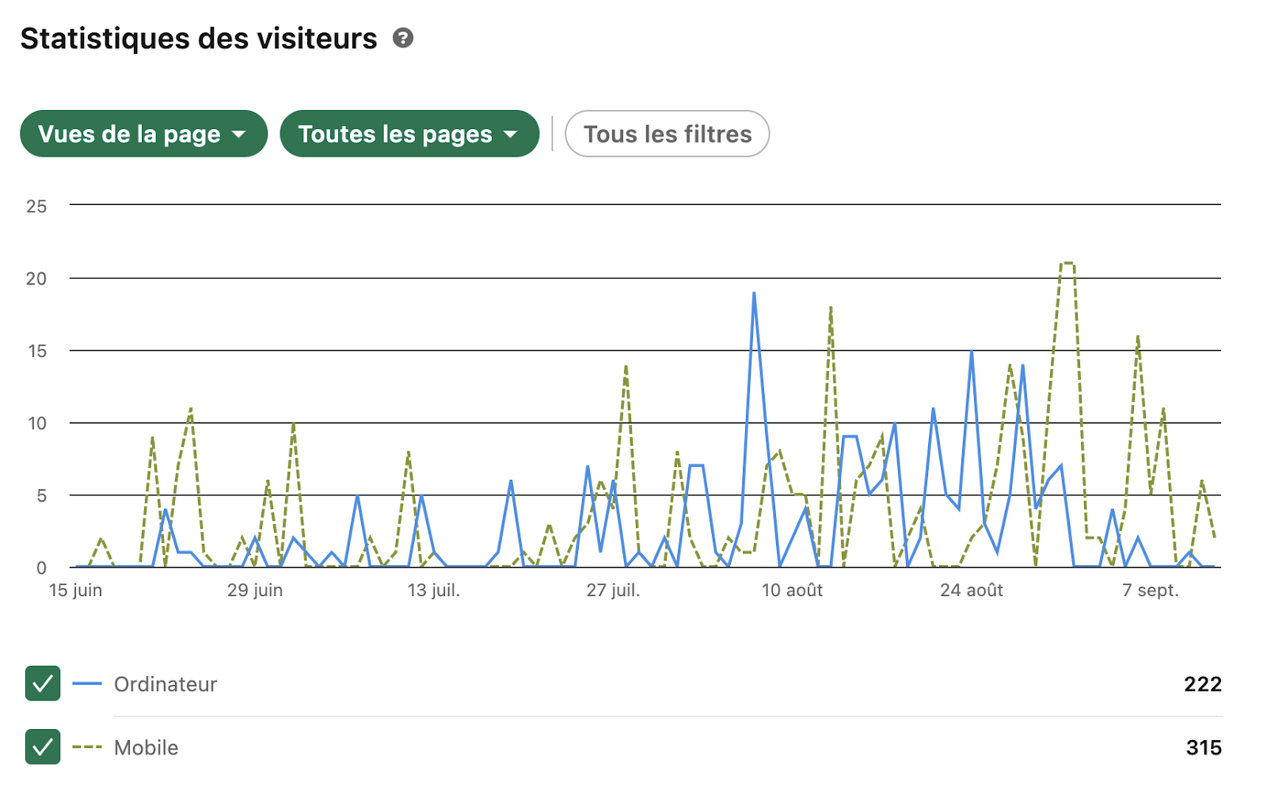
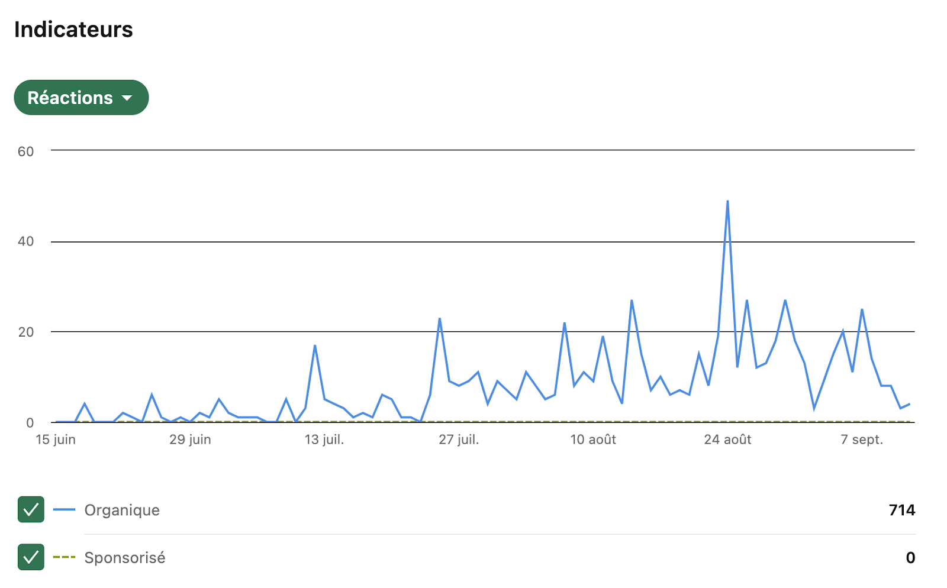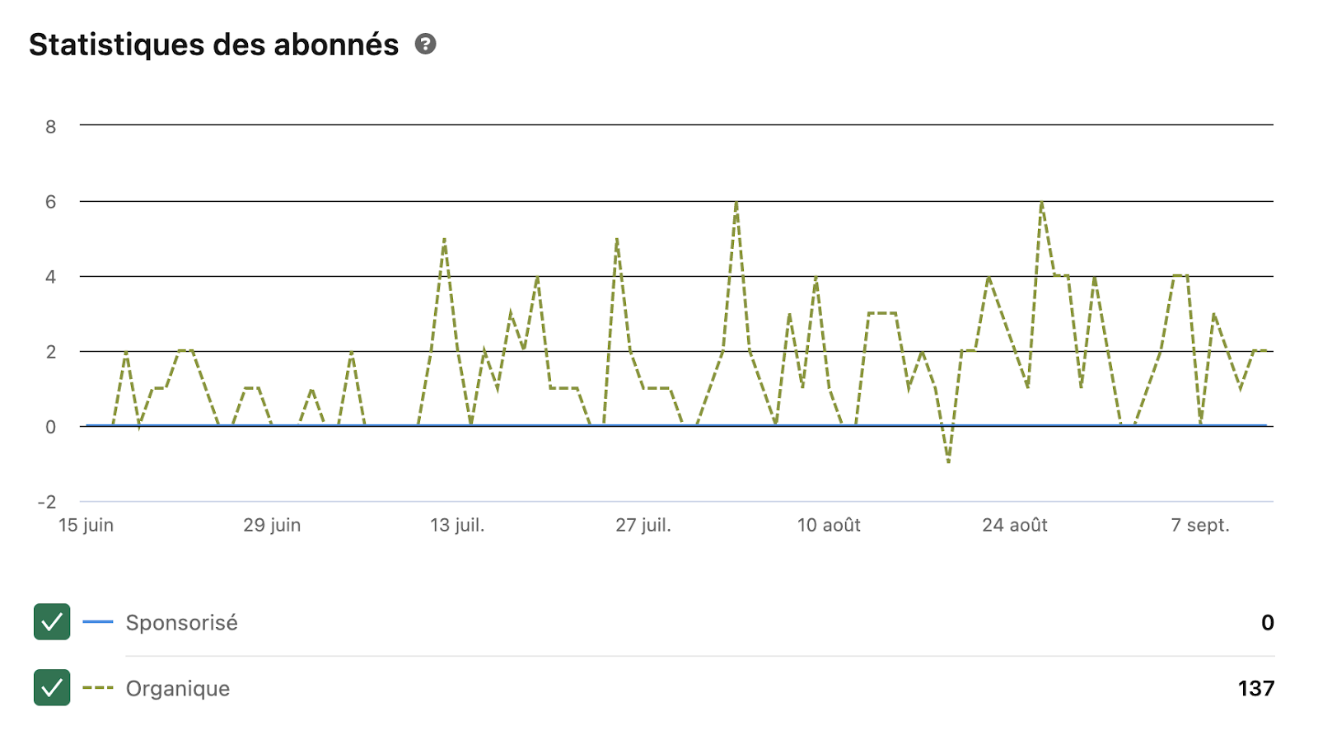

META (Instagram & Facebook)
Depuis le début de la communication autour de la SDB (25 juillet), il y a eu une augmentation conséquente pendant l’été (malgré les vacances) : du nombre de visites, des réactions et des nouvelles personnes abonnées. On remarque que les gens restent connectés. Pour Facebook ce sont les images qui ont le mieux fonctionnées et sur Instagram ce sont les Reels (vidéos). Notre audience sur FB et IG est environ aux ¾ composé de femmes.
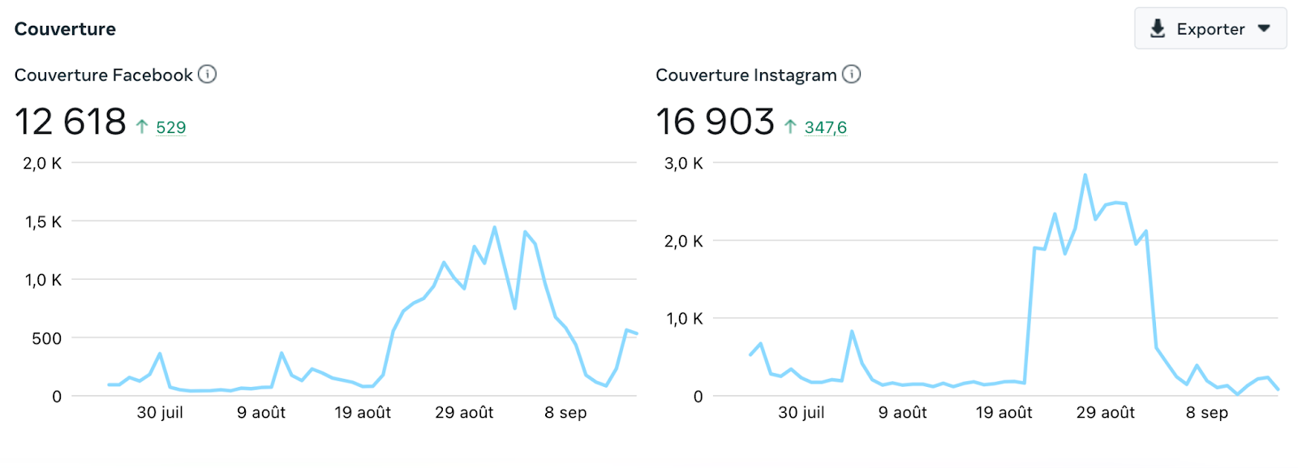
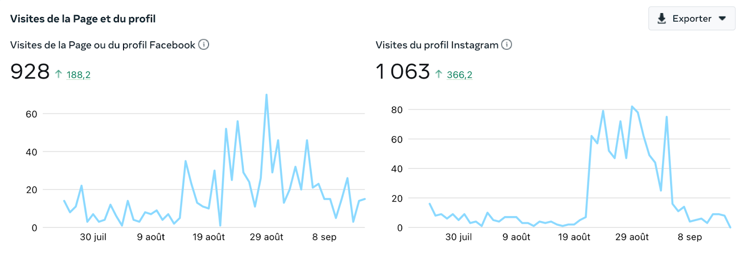

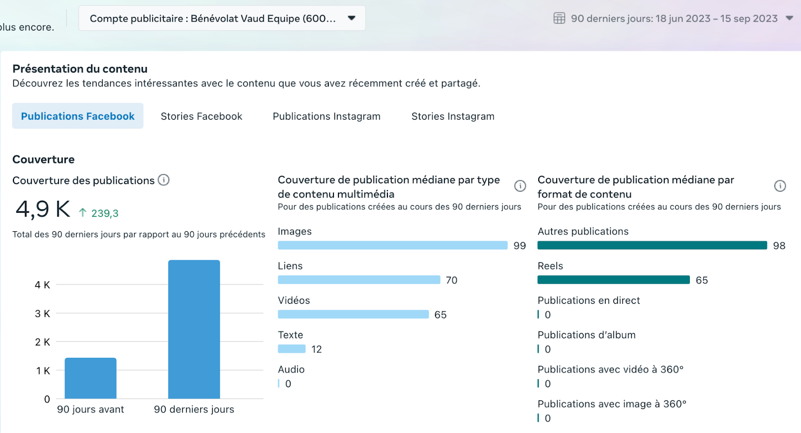
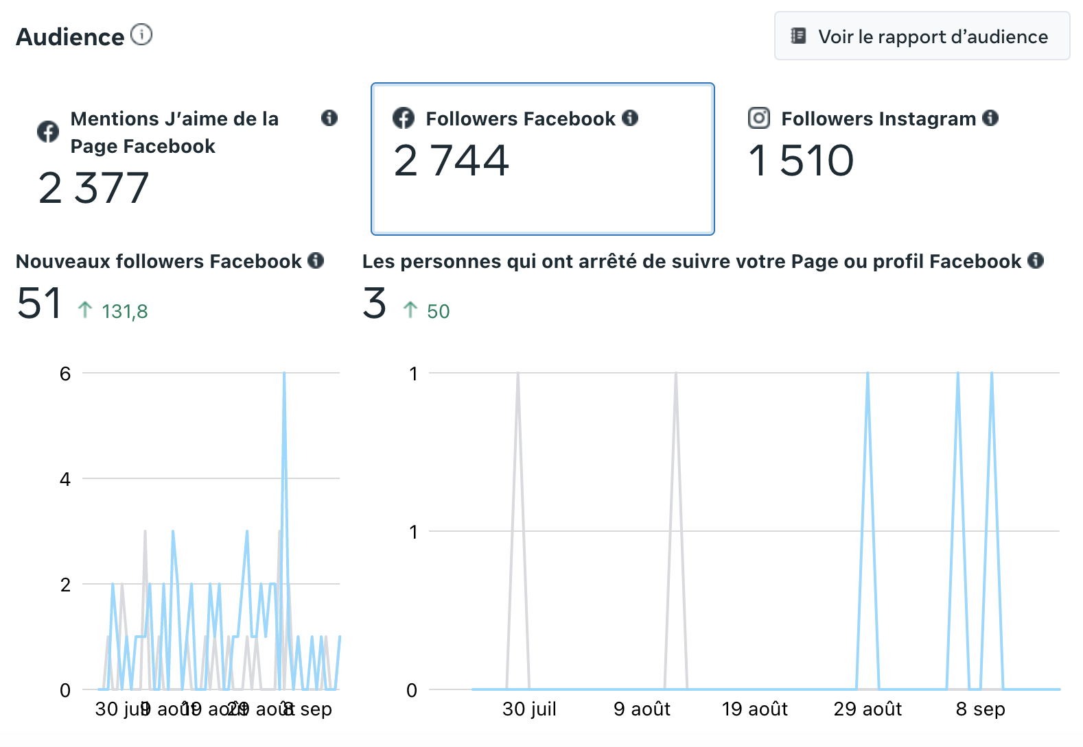
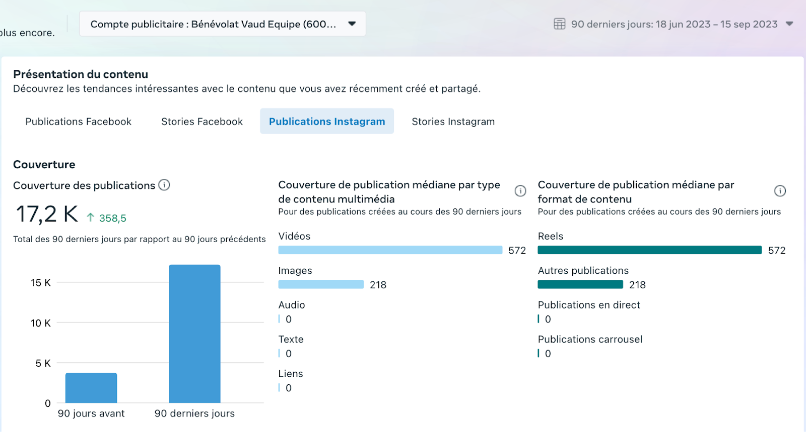
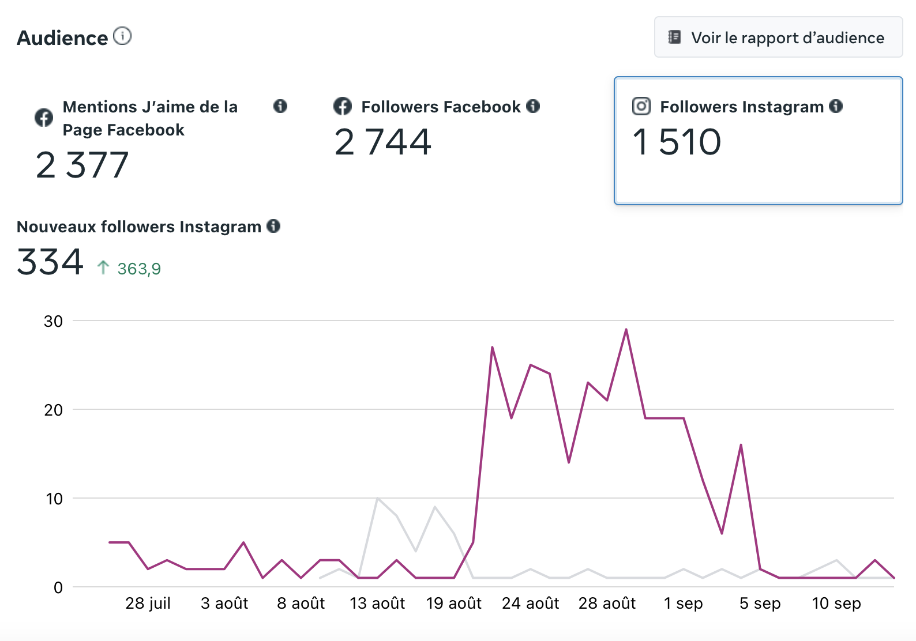
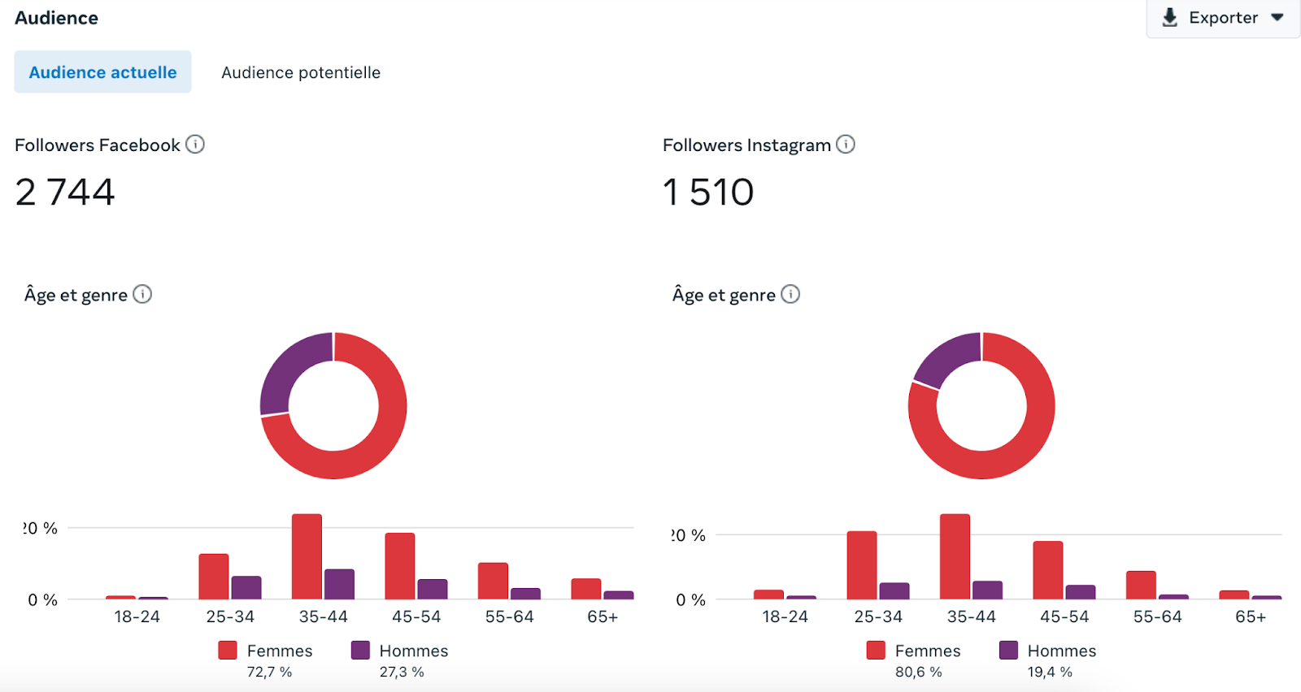

Revues presse
(en bleu ce qui a été payé)
Il y a eu une belle couverture médiatique de cette première édition de la SDB. Les associations ont été ravies que des médias s’intéressent à eux. A noter que plusieurs médias ne sont pas passés par Bénévolat Vaud pour organiser les interviews ou articles.

20.07 / Magazine Generations : article + bandeau site web
15.08 / REISO : article + affiche de la semaine (focus)
21.08-25.08 / Journal Ville de Lausanne : encadré
22.08 / Bénévolat Vaud : communiqué de presse
24.08 / Bénévolat Vaud : newsletter
26.08 / LFM : article
29.08 / Lausanne Cités : article + bandeau site web
30.08 / Lausanne Cités : encadré
30.08 / Ligne de Coeur
30.08-05.09 / Riviera Chablais : article + bandeau site web
01.09 / LFM : le 16-19
04.09 / LFM : le journal de Julie Marti
04.09 / RTS - On en parle
06.09 / RTS - JT 19h30
07.09 / La Tele VD-FR : passage au JT
08.09 / RTS - FORUM
08.09 / Radio Rouge : le 6-9

